Συνεχίζουμε δυναμικά με τις προπαίδειες του 3 και του 4.
( Αν κάτι δεν θυμάστε διαβάζετε τον πίνακα που έχετε στο τετράδιο με όλη την προπαίδεια).

- Χρωματίζω στα κουτάκια τους αριθμούς της προπαίδειας του 3 (ξεκινώντας από το 3 ανεβαίνω 3 κουτάκια κάθε φορά):
1 | 2 | 3 | 4 | 5 | 6 | 7 | 8 | 9 | 10
11 | 12 | 13 | 14 | 15 | 16 | 17 | 18 | 19 | 20
21 | 22 | 23 | 24 | 25 | 26 | 27 | 28 | 29 | 30

- Σκέφτομαι και συμπληρώνω την προπαίδεια του 4:

3 4 = ___ 5 4 = ___ 8 4 = ___ 1 4 = ___ 2 4 = ___

- 4 = ___ 9 4 = ___ 7 4 = ___ 4 4 = ___ 10 4 = ___

3. Ανεβαίνω 3…3 έως το 30 και κατεβαίνω 3…3 .
3, 6,

30, 27,

4. Ανεβαίνω 4…4 έως το 40 και κατεβαίνω 4… 4
4, 8
40, 36,

Συμπληρώνω τα κενά με το σωστό αποτέλεσμα:

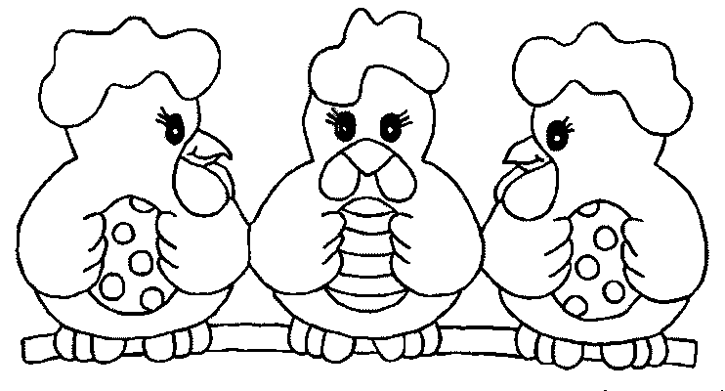

Γράφω τα αποτελέσματα στα μυρμηγκάκια:
